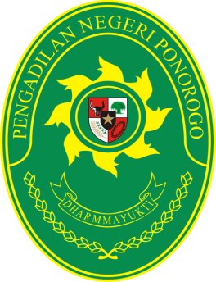

**NILAI INDEKS KEPUASAN MASYARAKAT**

**PENGADILAN NEGERI PONOROGO**

**PERIODE TRIWULAN I**

**1 Januari 2025 sampai dengan 31 Maret 2025**

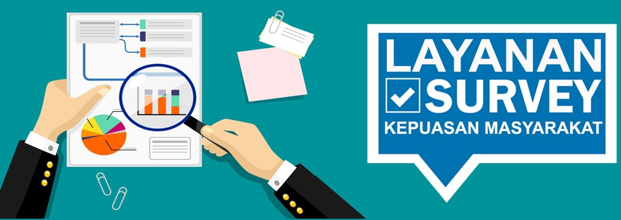

**SURVEY KEPUASAN**

**MASYARAKAT**

**Jumlah : 49 Responden**

**Jenis Kelamin Laki-Laki : 29 orang**

**Perempuan : 20 orang**

**Pendidikan**

**Tidak / Belum Sekolah : 0 orang**

**SD : 8 orang Diploma 1 : 0 orang**

**SMP : 5 orang Diploma 2 : 0 orang**

**SMU : 17 orang Diploma 3 : 1 orang**

**S1 : 11 Orang**

**S2 : 7 orang**

**S3 : 0 orang**

**Pekerjaan**

**PNS : 1 orang Swasta : 35 orang**

**TNI : 0 orang Wirausaha : 2 orang**

**POLRI : 0 orang Tenaga Kontrak : 0 orang**

**Lainnya : 11 orang**

**NILAI INDEKS**

**3,74/**

**93,59%**

**TIGA UNSUR TERENDAH :**

1. **Bagaimana pendapat Saudara tentang sarana dan prasarana yang menunjang dalam pelayanan ? 181**
2. **Bagaimana pendapat Saudara tentang kesesuaian persyaratan yang diminta pada pelayanan dengan jenis pelayanannya**

**pada Pengadilan ? 182**

1. **Bagaimana pemahaman Saudara tentang kemudahan prosedur pelayanan pada Pengadilan ? 182**

**TINDAK LANJUT**

1. **Ketua Pengadilan Negeri Ponorogo memerintahkan Pengawas PTSP dan Pengawas Bidang untuk aktif mengawasi dan melakukan supervisi terhadap kinerja petugas PTSP agar selalu menjaga kebersihan sarana dan prasarana di ruang PTSP serta berkoordinasi dengan bagian umum dan keuangan untuk memastikan sarana dan prasarana yang disediakan sesuai dengan kebutuhan pengguna layanan;**
2. **Persyaratan dari berbagai Jenis Layanan di Pengdilan Negeri Ponorogo telah disosialisasikan melalui banner, brosur, layar slide yang berada di PTSP, dan media online (website) pada Pengadilan Negeri Ponorogo. Kesesuaian persyaratan yang diajukan oleh pengguna layanan sudah sesuai dengan jenis layanan dan persyaratan telah disesuaikan dengan peraturan yang berlaku sesuai dengan Keputusan Ketua Pengadilan Ponorogo Nomor 78.1/KPN.W14-U17/KP4.1.3/I/2025 tentang Standar Pelayanan pada Pengadilan Penngadilan Negeri Ponorogo;**
3. **Petugas Layanan di PTSP Pengadilan Negeri Ponorogo dalam memberikan pelayan kepada masyarakat dalam memberikan pelayanan supaya mempermudah dan menyderhanakan prosedur dengan memberikan informasi yang jelas kepada penggunalayanan dengan tetap memperhatikan mutu, kualitas dan Standar Operasional Prosedur (SOP);**

**Pimpinan Pengadilan Negeri Ponorogo yaitu Ketua Pengadilan Negeri selaku Top Manager dan Wakil Ketua Pengadilan Negeri Ponorogo selaku Manager Representatif (MR) telah memberikan arahan kepada Petugas Pelayanan agar lebih lebih sopan dan ramah dalam memberikan pelayanan dengan menerapkan Senyum, Salam, Sapa, Sopan, Santun (5S) dan pelayanan yang prima (excellent service) sehingga Masyarakat akan memperoleh keadilan dan pelayanan yang baik.**

**TERIMA KASIH ATAS PENILAIAN YANG ANDA BERIKAN**

**MASUKAN ANDA SANGAT BERMANFAAT UNTUK KEMAJUAN UNIT KERJA KAMI**

**AGAR TERUS MEMPERBAIKI DAN MENINGKATKAN KUALITAS PELAYANAN BAGI MASYARAKAT**